Judul : Latihan Ujikom

Nama : Muhamad Absor Dwiyana

NIM : 201011400815

Instal xampp untuk menginstal paket-paket penting seperti apache, php, mysql, dan lain-lain.

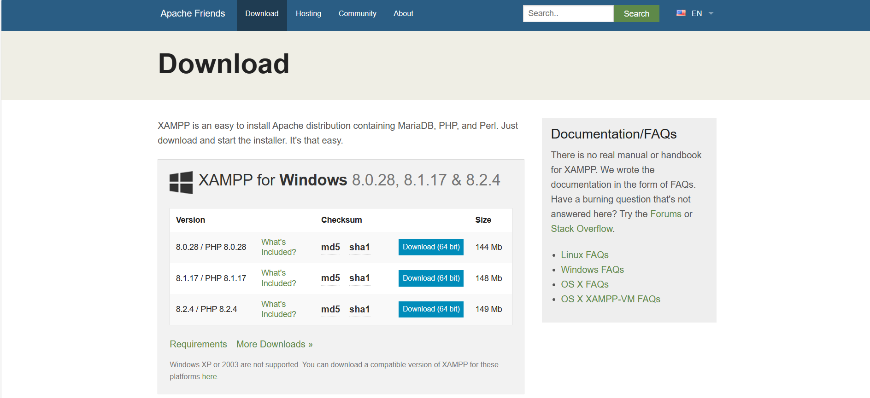

Setelah instalasi xampp selesai, buka control panel xampp dan jalankan service apache, dan mysql. Kemudian buka menu shell yang ada di control panel tersebut.

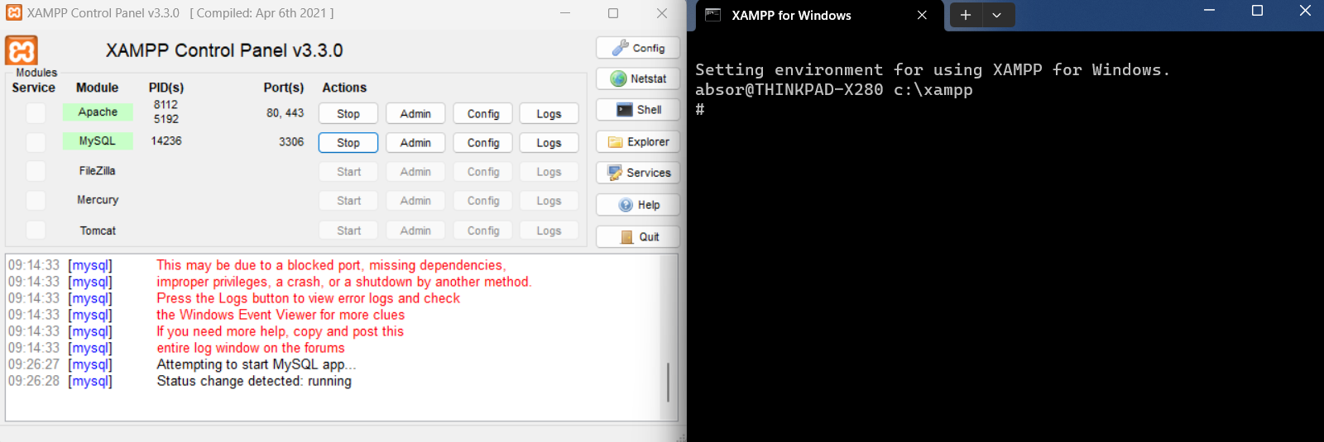

Cek versi php yang terinstall dengan mengetik ‘php -v’ (tanpa tanda kutip) di shell.

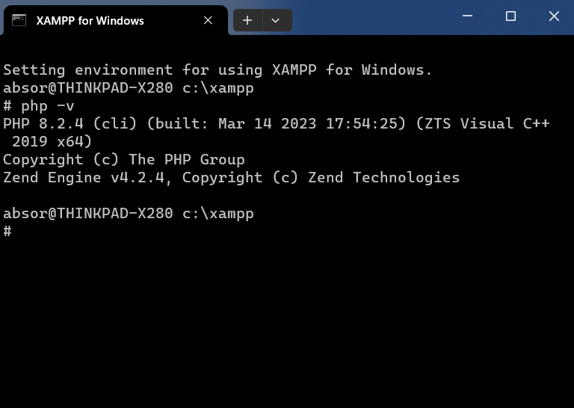

Kemudian instal git terlebih dahulu. Download file installernya di <https://git-scm.com/download/win> . Kemudian lanjut instal seperti halnya menginstal aplikasi windows umumnya.

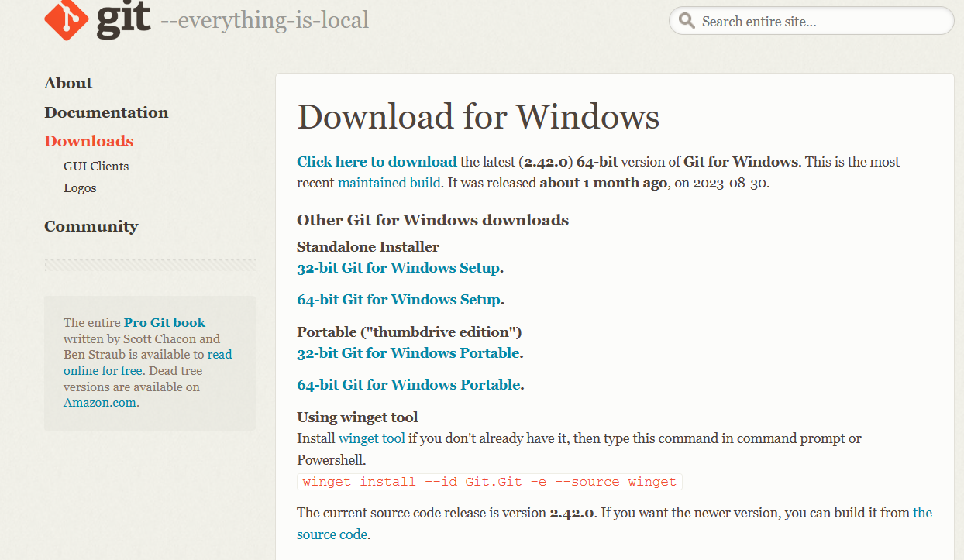

Jika sudah terinstal maka akan ada git bash saat klik kanan di desktop.

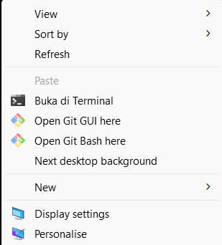

Sekarang instal composer terlebih dahulu. Di website <https://getcomposer.org/download> . Kemudian pilih yang Composer-Setup.exe untuk mendownloadnya dan dilanjutkan dengan menginstalnya.

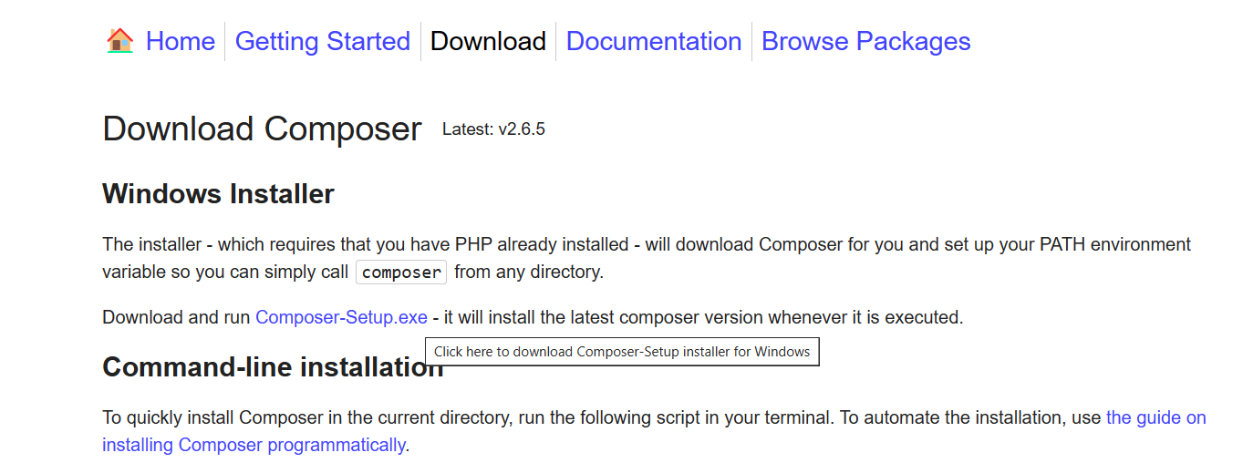

Setelah comsoser terinstal tutup semua control panel xampp dan shell. Dan buka kembali agar dependencies composer terdeteksi.

Kemudan di shell ketik:

*composer -v*

untuk mengecek apakah composer sudah terinstal.

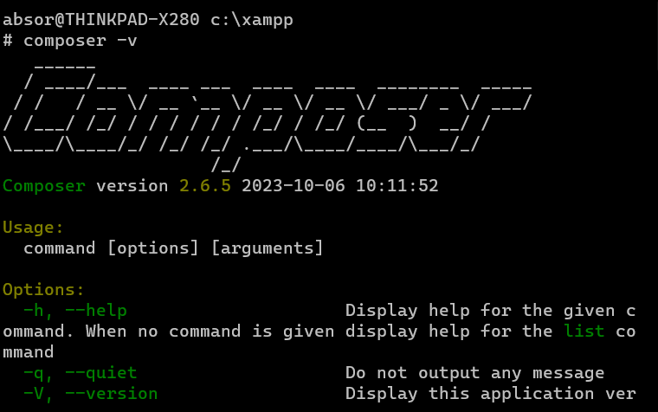

Sekarang instal Laravel dengan ketentuan seperti ini :

* Jika PHP menggunakan versi 8 keatas instal Laravel versi 9
* Jika PHP menggunakan versi 7 keatas instal Laravel versi 8

Masih di shell xampp ketikkan perintah berikut :

*composer create-project --prefer-dist laravel/laravel latihan1 "9"*

atau jika menggunakan Laravel versi 8

*composer create-project --prefer-dist laravel/laravel latihan1 "8"*

Lanjutkan dengan masuk ke folder project kita, di Latihan ini menggunakan nama latihan1. Ketikkan :

*cd latihan1*

Selanjutnya lanjutkan dengan mengetikkan di shell kembali :

*php artisan serve*

Maka akan muncul alamat ip yang bisa diakses seperti berikut :

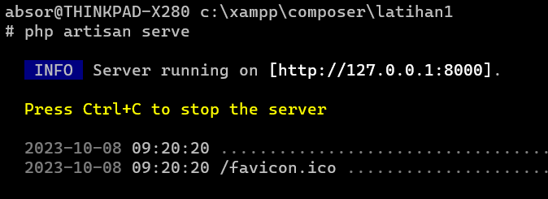

Buka halaman ip tersebut di browser <http://127.0.0.1:8000>

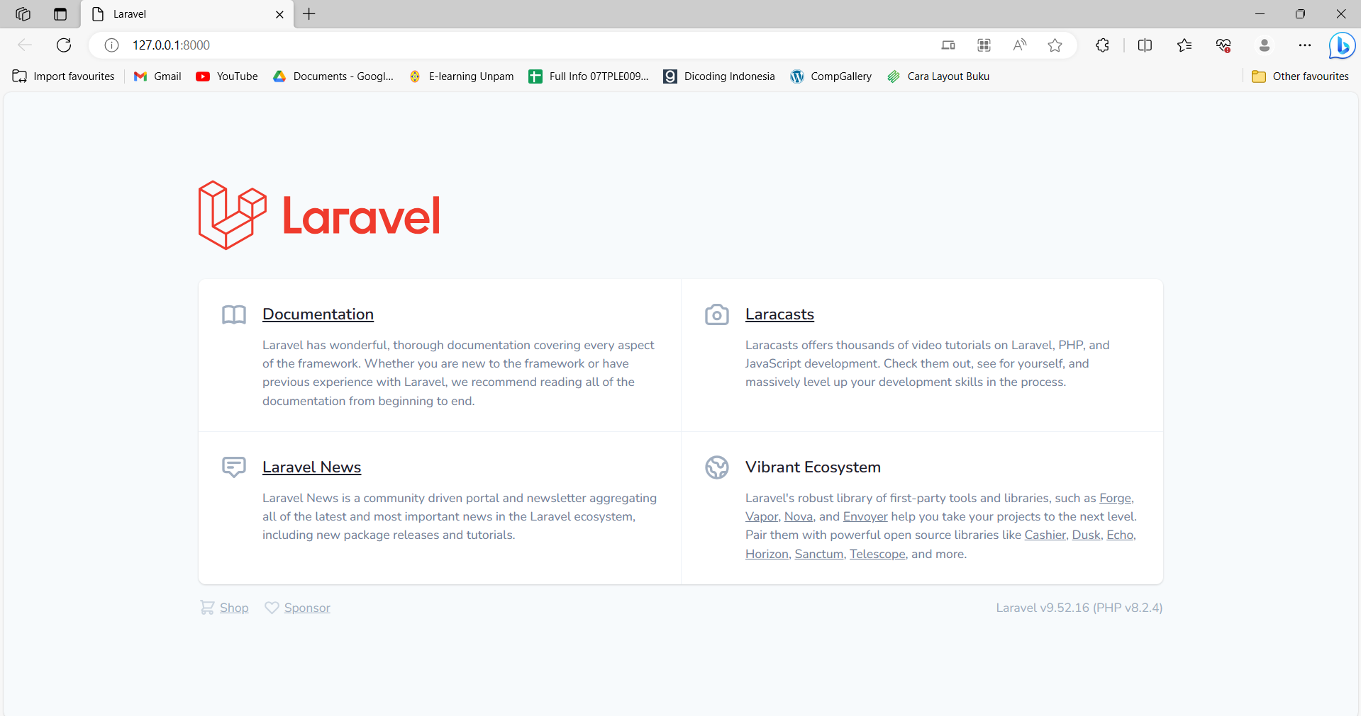

Maka instalasi Laravel sudah selesai.

Penginstalan Templatig berdasarkan modul.

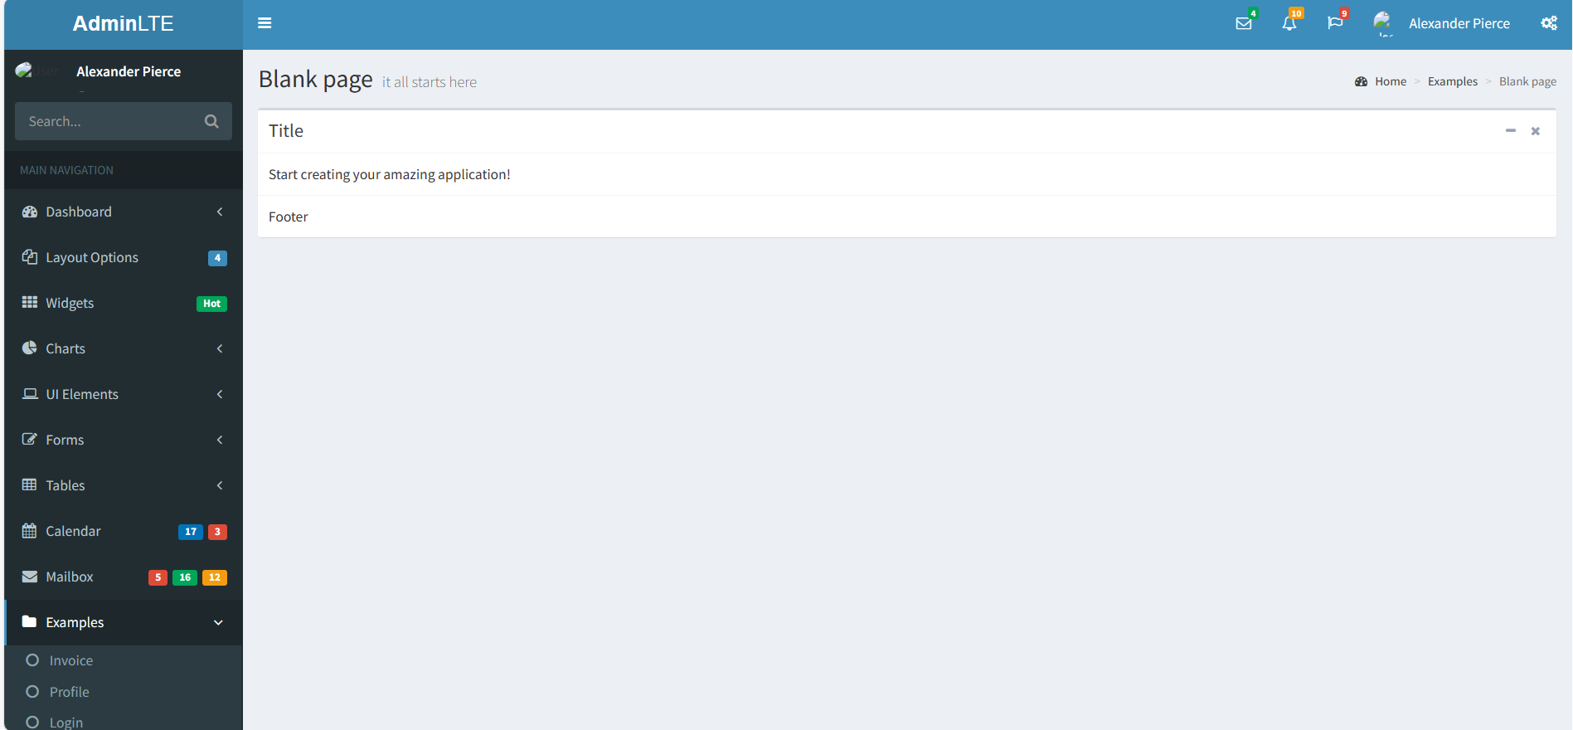

Penggunaan Database Mysql dengan Laravel.

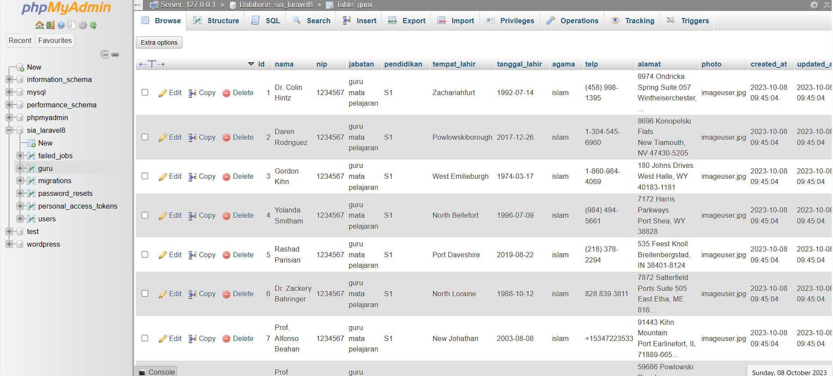

Link Github Project.